附件1

蓬溪县预算单位脱贫地区农副产品采购份额表
县直部门
单位名称 | 采购份额（元） | 单位名称 | 采购份额（元）
县委办 | 7700 | 县政府办 | 10900
县人大 | 9400 | 县政协 | 9400
县人武部 | 2000 | 县委编办 | 2500
县接待办 | 730 | 县妇联 | 1300
团县委 | 780 | 县科协 | 1200
县目标绩效办 | 2600 | 县残联 | 2400
县总工会 | 2600 | 县委组织部 | 7100
县纪委监察委 | 21000 | 县直机关工委 | 1300
县委宣传部 | 4000 | 县委统战部 | 3100
县委政法委 | 4600 | 县工商联 | 800
县党研室 | 880 | 县机关事务保障中心 | 1700
县委党校 | 3800 | 县法院 | 20000
县检察院 | 11000 | 县交警大队 | 11000
县公安局 | 98000 | 县司法局 | 12000
县发改局 | 11000 | 县经科局 | 7800
县公证处 | 810 | 县行政审批局 | 9500
县交运局（含运管所） | 25800 | 县统计局 | 3900
县财政局 | 30000 | 县审计局 | 4500
县商务经合局 | 7200 | 县文广旅游局 | 12000
县供销社 | 2800 | 县就业局 | 2800
县社保局 | 4400 | 县民政局 | 9800
县医保局 | 5100 | 县居保局 | 3100
县机保局 | 1100 | 县不动产登记中心 | 5200
县自然资源和规划局 | 20000 | 县房管局 | 2500
县住建局 | 13000 | 县应急管理局 | 5200
县房屋征收办公室 | 1700 | 县人社局 | 10000
县生态环境局 | 7600 | 县乡村振兴局 | 5400
县综合执法局 | 10000 | 赤城湖管理所 | 5900
县水利局 | 14000 | 县农业农村局 | 60450
县气象防灾减灾中心 | 380 | 县农业监测中心 | 450
县农村能源局 | 710 | 县质监站 | 1500
县市场监督管理局 | 38000 | 现代农业园区管委会 | 1980
省蓬灌局 | 5400 | 县融媒体中心 | 7500
县信访局 | 3200 | 县退役军人事务局 | 4400
县档案馆 | 1200 | 经济开发区管委会 | 7600
重点项目服务中心 | 2100 | 县农民工服务中心 | 1400
乡镇（街道）
赤城镇 | 23000 | 鸣凤镇 | 12000
宝梵镇 | 7300 | 新会镇 | 7100
红江镇 | 7500 | 吉祥镇 | 10000
任隆镇 | 12000 | 三凤镇 | 10000
大石镇 | 7800 | 天福镇 | 9300
群利镇 | 5100 | 文井镇 | 14000
荷叶乡 | 5500 | 槐花镇 | 12000
高升乡 | 4600 | 蓬南镇 | 15000
常乐镇 | 6500 | 明月镇 | 12000
金桥镇 | 8700 | 普安街道 | 4100
教育系统
县教体局 | 13000 | 大石镇学校 | 30000
任隆中学 | 34000 | 三凤镇初级中学校 | 7000
蓬南中学 | 42000 | 下河小学校 | 47000
实验小学校 | 23000 | 竹林桥小学校 | 18000
赤城幼儿园 | 6900 | 机关幼儿园 | 7800
鱼泉小学校 | 10000 | 新会镇学校 | 14000
下东学校 | 12000 | 特殊教育学校 | 5000
文井镇小学校 | 16000 | 明月镇初级中学校 | 11000
槐花镇新胜小学 | 3800 | 文井镇罗戈小学校 | 2800
明月镇小学校 | 12000 | 回水乡小学校 | 4600
槐花镇学校 | 8400 | 槐花镇板桥学校 | 9900
天福镇初级中学校 | 12000 | 天福镇小学校 | 15000
天福镇先宁小学校 | 3200 | 常乐镇小学校 | 11000
常乐镇初级中学校 | 8200 | 红江镇学校 | 13000
红江镇第二小学校 | 8600 | 吉祥镇群力学校 | 5900
吉祥镇学校 | 15000 | 鸣凤镇小学校 | 16000
鸣凤镇初级中学校 | 11000 | 鸣凤镇翻身小学 | 2100
鸣凤镇吉星学校 | 9000 | 鸣凤镇翔凤小学校 | 3100
宝梵镇龙洞学校 | 17000 | 任隆镇小学校 | 15000
任隆镇东新小学校 | 3000 | 黄泥乡小学校 | 7600
高升乡小学校 | 5000 | 金桥镇学校 | 13000
三凤镇小学校 | 14000 | 三凤镇金龙学校 | 10000
三凤镇旌忠小学校 | 4200 | 荷叶乡学校 | 7500
高坪学校 | 10000 | 蓬南镇东升小学 | 2700
蓬南镇初级中学校 | 23000 | 蓬南镇惠民小学校 | 3700
蓬南镇小学校 | 19000 | 蓬南镇胜利小学校 | 3700
蓬南镇农兴学校 | 7600 | 群利镇学校 | 8800
群利镇中和学校 | 4200 | 蓬溪中学校 | 93000
蓬溪实验中学 | 44000 | 城南学校 | 25000
文井镇初级中学校 | 18000 | 中等职业技术学校 | 14000
县师资培训中心 | 3400 | 问陶实验小学 | 6600
广福幼儿园 | 4400 | 香榭幼儿园 | 3800
文井幼儿园 | 1600 | 明德小学 | 16000
蓬南幼儿园 | 2800 | 任隆幼儿园 | 1900
卫健系统
县卫健局 | 5000 | 疾病预防控制中心 | 8600
卫生和计划生育监督执法大队 | 1000 | 妇幼保健计划生育服务中心 | 11000
县人民医院 | 100000 | 赤城中心卫生院 | 5000
新会镇卫生院 | 1000 | 群利镇卫生院 | 1000
文井中心卫生院 | 4000 | 文井镇新星卫生院 | 1000
文井镇罗戈卫生院 | 1000 | 槐花镇新胜卫生院 | 1000
明月中心卫生院 | 4000 | 槐花镇板桥卫生院 | 1000
槐花镇卫生院 | 1000 | 吉祥镇群力卫生院 | 1000
明月镇回水卫生院 | 1000 | 鸣凤镇中心卫生院 | 2000
蓬溪县第三人民医院 | 4000 | 鸣凤镇吉星卫生院 | 1000
常乐镇卫生院 | 1000 | 大石中心卫生院 | 4000
红江镇卫生院 | 1000 | 吉祥镇卫生院 | 1000
宝梵镇卫生院 | 1000 | 三凤中心卫生院 | 4000
任隆中心卫生院 | 4000 | 荷叶乡卫生院 | 1000
高升乡卫生院 | 1000 | 三凤镇金龙卫生院 | 1000
金桥镇卫生院 | 1000 | 金桥镇高坪卫生院 | 1000
任隆镇黄泥卫生院 | 1000 | 蓬溪县第二人民医院 | 2400
蓬南镇农兴卫生院 | 1000

附件2

预留份额填报步骤
一、预留份额填报
第一步 登录采购人管理系统.
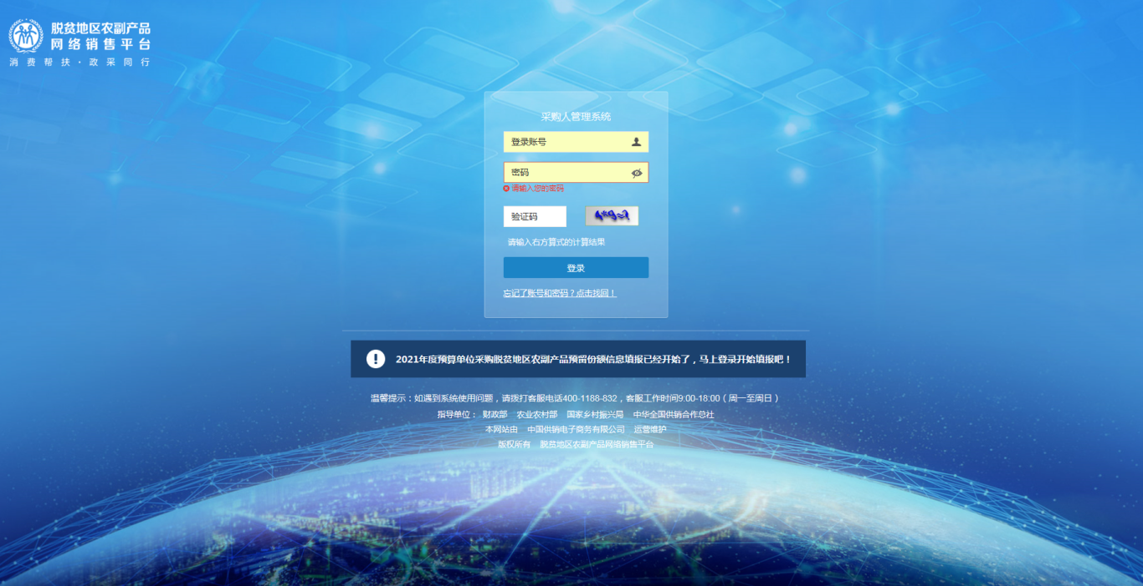
各单位如账号及密码丢失，可联系县财政局采监股查询，联系电话（0825）5413628。

第二步 点击系统首页自动弹窗中的【开始填报】按钮或首页预留份额信息填报通知中的【开始填报】按钮，填报预留份额信息。
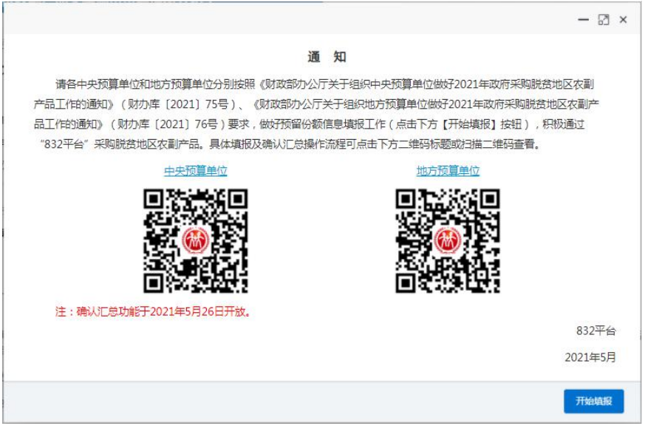
第三步 查阅填报步骤。
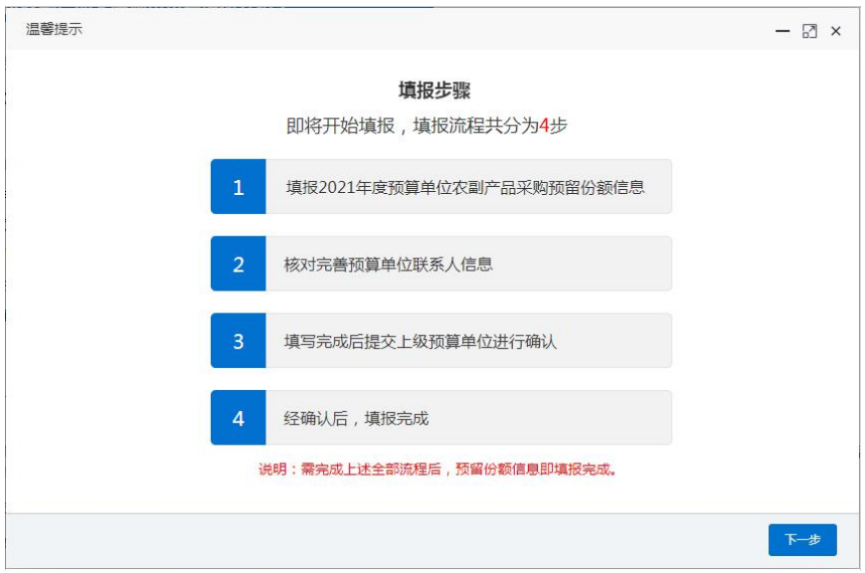
第四步 填报2021年预留份额。
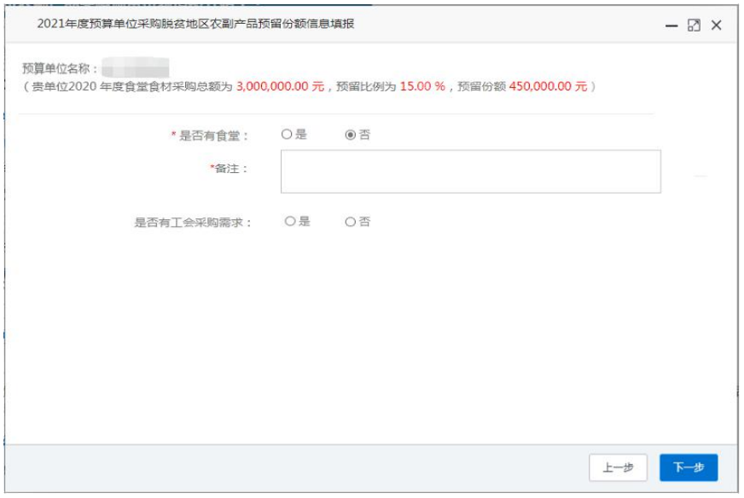
因系统原因，填报“食堂食材采购金额”后才能汇总各单位的预留份额。请各单位进入【预留份额信息填报】页面后，在“是否有食堂”选项处勾选“是”，在“是否有工会采购需求”选项处勾选“否”。
勾选完成后需填报“2021年度食堂食材采购总额”、“2021年度预留比例”等信息。
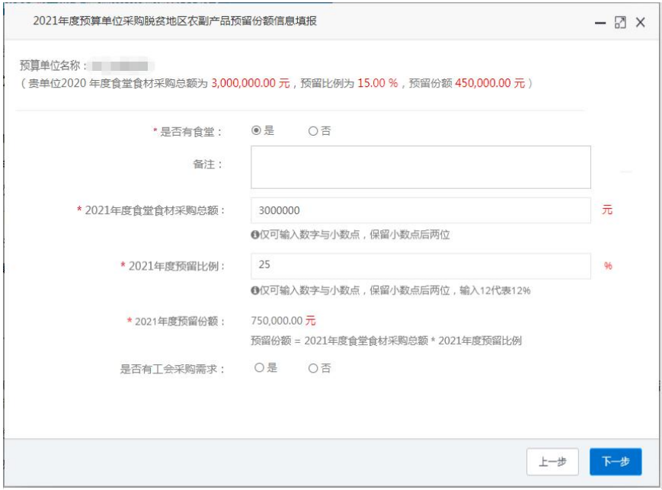
填入年度食堂食材采购总额、预留比例后，系统自动得出预留份额。
各单位填报时，应确保系统自动得出的预留份额与《蓬溪县预算单位脱贫地区农副产品采购份额表》金额一致。如蓬溪县财政局的采购份额为20100元，预留比例拟填入50%，采购总额则应填入40200元。预留比例应在50%～100%中选填。

第五步 核对完善预算单位联系人信息。
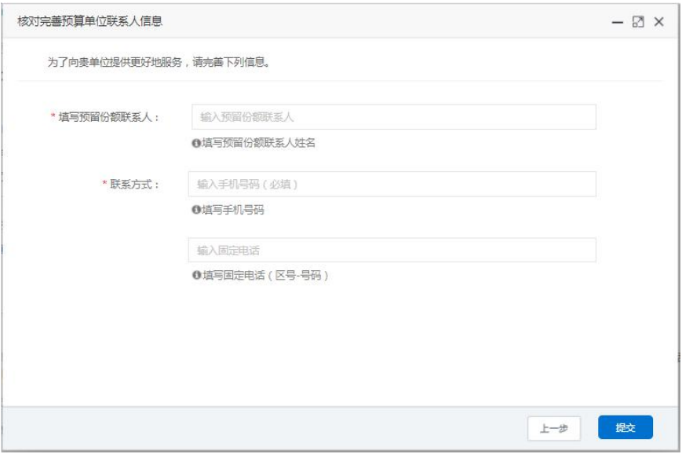
第六步 确认2021年预留份额。
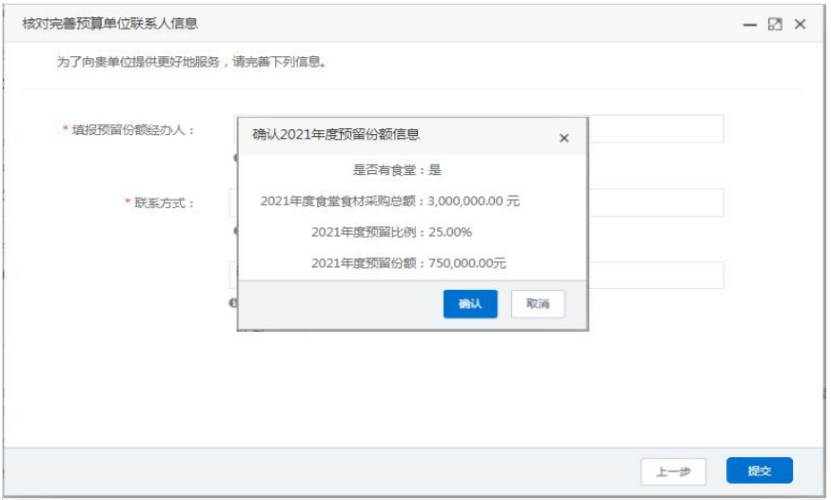
信息核对无误后，点击【确认】按钮提交。

二、预留份额及联系人信息修改
采购单位提交预留份额信息后，未被财政部门确认或被财政部门退回的，采购单位可通过系统自行修改。
第一步 点击系统首页预留份额填报说明中的【修改预留份额信息】按钮，修改预留份额。
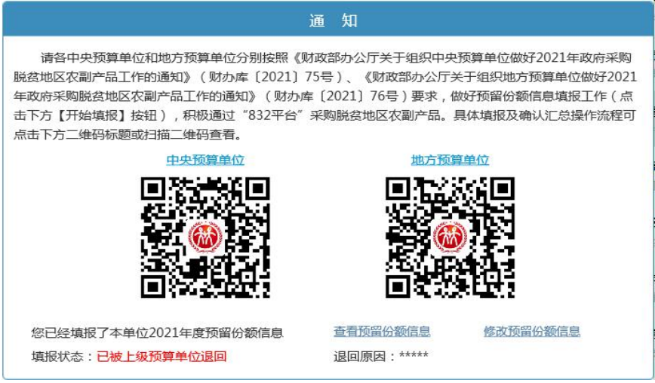

第二步 修改2021年预留份额。
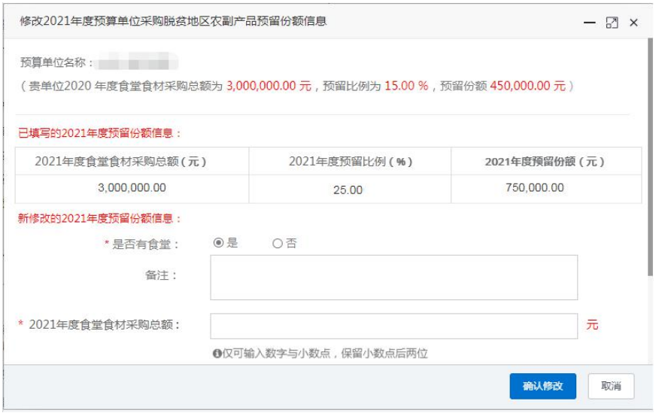
核对修改后的2021年预留份额。修改后的预留份额信息核对无误后，点击【确认】按钮提交。

